1.2. Ekspertiza o‘tkazish uchun asos
“Kiberxavfsizlik markazi” davlat unitar korxonasi va “AXBOROTLASHTIRISH BOSH MARKAZI” MCHJ o‘rtasida tuzilgan 2025-yil 17 noyabrdagi “ABM mobile” mobil ilovasini kiberxavfsizlik talablariga muvofiqligi yuzasidan ekspertizadan o‘tkazish to‘g‘risidagi “1016-M” shartnoma.
1.3. Ekspertiza obyekti
“ABM mobile” android/iOS mobil ilovasining “app-release.apk” va “Cbu.Mobile.ipa” fayllari.
1-jadval. Mobil ilovaning “Android” OT uchun versiyasi
T/r | Texnik ma’lumot nomlanishi | Izoh
1. | Dasturchi | Axborotlashtirish bosh markazi” MChJ
2. | Rasmiy veb-sayt | https://mbabm.uz/
3. | Ilova kategoriyasi | Moliya
4. | Fayl nomi | app-release.apk
5. | Paket nomi | com.anjir.cbu.mobile
6. | Asosiy oyna | crc64779f1439ab3075cb.MainActivity
7. | Talqin | 1.0.3
8. | Minimal API talqini | 23
9. | Joriy API talqini | 35
10. | Play Market havolasi | -
11. | Play Market reytingi | -
12. | O‘rnatilishlar soni | -
13. | Ilova logotipi | 
Ilova nazorat qiymatlari
14. | MD5 | f2ea19d2bd1201486c59912b4a1359d7
15. | SHA1 | 32cf9688d0900828fb54667ccdb92ca19cbdef4d
16. | SHA256 | b29694f663e2bd5fac6b5498d0af168d74505430c2f315d028f581805f890f71
2-jadval. Mobil ilovaning “iOS” OT uchun versiyasi
T/r | Texnik ma’lumot nomlanishi | Izoh
1. | Dasturchi | Axborotlashtirish bosh markazi” MChJ
2. | Rasmiy veb-sayt | https://mbabm.uz/
3. | Ilova kategoriyasi | Moliya
4. | Fayl nomi | Cbu.Mobile.ipa
5. | Paket nomi | com.anjir.cbu.mobile
6. | Talqin | 1.0.3
7. | Minimal iOS talqini | 15.0
8. | Joriy iOS talqini | 26.0
9. | “App store” havolasi | -
10. | “App store” reytingi | -
11. | Ilova logotipi | 
Ilova nazorat qiymatlari
12. | MD5 | d727127c2a8b7e9e7d7d54c0b8e2c5e2
13. | SHA1 | df29035de36ed401409fb587bf94efb3ba0794a3
14. | SHA256 | 7e09a568e9342bb30cc33c3e663703635737f37cdc4a4432862c0f58c4f6d2ac
1.5. Ekspertiza yuzasidan qo‘shimcha ma’lumotlar
“ABM mobile” android/iOS mobil ilovalari ekspertizasi buyurtmachi tomonidan ishchi tartibda taqdim qilingan ma’lumotlar, jumladan:
-“app-release.apk”;
-“Cbu.Mobile.ipa” fayllari, shuningdek 4-jadvaldagi foydalanuvchi qayd yozuvlari asosida olib borildi.
4-jadval.
T/r | Rol | Kirish | Login | Parol
1. | Foydalanuvchi | “ABM mobile” android/iOS mobil ilovasi | +998938623880 | sms
2. | Foydalanuvchi | “ABM mobile” android/iOS mobil ilovasi | +998901662378 | sms
IKKINCHI BO‘LIM.
UMUMIY MA’LUMOTLAR
2.1. Ekspertiza natijalari to‘g‘risida umumlashtirilgan ma’lumot
Ekspertiza natijalari asosida 3 xil xavflilik darajasiga ega, ya’ni yuqori, o‘rta va past xavflilik darajasidagi axborot xavfsizligi zaifliklari va tizimda ma’lumot uchun holatlar aniqlanishi mumkin.
Axborot xavfsizligi zaifliklari xavflilik darjasidan kelib chiqqan holda mobil ilovaga quyidagi risklar xavf soladi.
Yuqori - ushbu turdagi axborot xavfsizligi zaifliklari ilovaga eng yuqori xavf ko‘rsatadi. Ulardan foydalanish natijasida ilovaga ruxsatsiz kirish, uning ma’lumotlaridan foydalanish bilan bir qatorda muhim, konfidensial ma’lumotlarni sizib chiqish holatlari yuzaga kelishi mumkin.
O‘rta - ushbu turdagi axborot xavfsizligi zaifliklari ko‘p holatlarda boshqa turdagi xavflilik darajasi yuqori bo‘lgan harakatlarni amalga oshirishga, ilova bilan bog‘liq ma’lumotlarni to‘plashga xizmat qiladi.
Past - ushbu turdagi axborot xavfsizligi zaifliklari ilovada umumiy ma’lumotlarga ega bo‘lish imkoniyatini taqdim etadi.
Ma’lumot uchun – ilovaga xavf solmaydigan, ekspertiza davrida aniqlangan axborot xavfsizligiga zid holatlar.
Olib borilgan ekspertiza natijalari asosida aniqlangan axborot xavfsizligi zaifliklari to‘g‘risida umumlashtirilgan ma’lumotlar 5 va 6-jadvallarda taqdim qilingan.
5-jadval. “ABM mobile” android mobil ilovasida aniqlangan zaifliklar.
Xavflilik darajasi | Aniqlangan zaifliklar soni
Yuqori | Shifrlanmagan tarmoq trafiki | 1
 | Kod obfuskatsiyasi yo'qligi | 1
 | Ilovada o'zining yaxlitligini tekshirish mexanizmi joriy etilmaganligi | 1
 | Mobil ilovada ma’lumotlarni ochiq holatda saqlash | 1
 | Root/Jailbreak tekshiruvi joriy etilmaganligi | 1
 | Ilovaning dinamik tahlil vositalaridan himoyalanmaganligi | 1
 | Xavfsiz bo‘lmagan sertifikat tekshiruvi | 1
O'rta | Ilova so‘nggi platforma talqiniga moslashtirilmaganligi | 1
 | Emulyator tekshiruvi joriy etilmaganligi | 1
6-jadval. “ABM mobile” iOS mobil ilovasida aniqlangan zaifliklar.
Xavflilik darajasi | Aniqlangan zaifliklar soni
Yuqori | Root/Jailbreak tekshiruvi joriy etilmaganligi | 1
 | Ilovaning dinamik tahlil vositalaridan himoyalanmaganligi | 1
7-jadval. “ABM mobile” mobil ilova va server o‘rtasidagi so‘rovlarni o‘rganish jarayonida aniqlangan zaifliklar.
Xavflilik darajasi | Aniqlangan zaifliklar soni
Yuqori | Sessiyaning saqlanib qolinishi | 1
O'rta | To‘liq ajratib bajariladigan hujum (brute-force attack) | 1
2.2. “ABM mobile” android mobil ilovasi ekspertizasi natijalari bo‘yicha batafsil izoh
2.2.1 Shifrlanmagan tarmoq trafiki
Xavflilik darajasi: Yuqori
Ilovada [android:usesCleartextTraffic=true] holatda belgilangan. Bu esa ilovada shifrlanmagan trafikni o‘tishiga ruxsat beradi. Zaiflik “MASWE-0050” (inglizcha. Cleartext Traffic - Shifrlanmagan tarmoq trafiki ) identifikator raqamiga ega. Shuningdek, OWASP Mobile Top 10 2024 reytingida 5-o‘rinda (inglizcha. Insecure Communication - Ishonchsiz aloqa ) zaiflik turiga kiritilgan.
Ekspluatatsiya oqibatlari
Ilovada shifrlanmagan ma’lumotlarni uzatish va qabul qilish holati muhim ma’lumotlarni ochiqlanishiga olib kelishi mumkin.
Tavsiyalar
Ilovada [android:usesCleartextTraffic=false] “false” holatda belgilash kerak va https va boshqa shunday himoyalangan trafikdan foydalanish kerak.
2.2.5 Kod obfuskatsiyasi yo'qligi
Xavflilik darajasi: Yuqori
Ekspertiza davrida mobil ilovani teskari muhandislik (reverse-engineering) orqali inson tushunadigan darajada asl kod holiga qaytarish imkoniyati mavjud ekanligi aniqlandi. Mazkur turdagi zaiflik “MASWE-0089” (inglizcha. Code Obfuscation Not Implemented - Kodni xiralashtirish amalga oshirilmaganligi ) identifikator raqamiga ega kategoriyaga mansub.
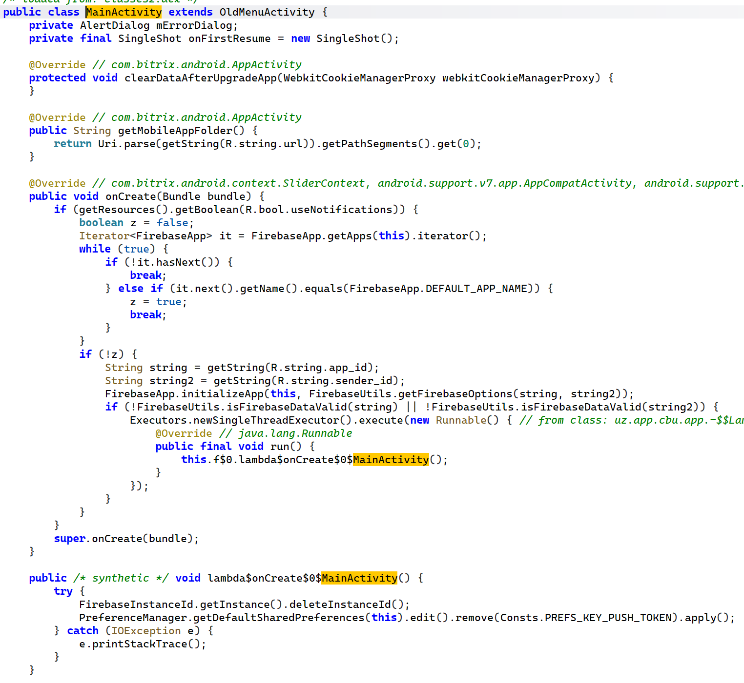
3-rasm. Ilova root emulatorda ishga tushurilganlik holati
Ekspluatatsiya oqibatlari
Ilova kodining yetarlicha obfusifikatsiya qilinmaganligi sababli, ilovaning ichki tuzilmasi, ishlash prinsiplarini va turli himoya funksiyalarini tushunish, foydalanuvchining maxfiy ma'lumotlari, API kalitlari, algoritmlar va boshqa qismlar haqida ma'lumot olish imkonini beradi.
Tavsiyalar
Ilova kodini to'liq obfuskatsiya qilish.
2.2.4 Ilovada o'zining yaxlitligini tekshirish mexanizmi joriy etilmaganligi
Xavflilik darajasi: Yuqori
Ilova o‘z kodlari va imzo ma’lumotlarining yaxlitligini va haqiqiyligini tekshirmaydi. Bunday holatda ilova qayta yig’ilgan, statik modifikatsiyaga uchragan yoki noto‘g‘ri/soxta sertifikat bilan imzolangan bo‘lsa, server yoki ilova buni aniqlay olmaydi. Mazkur turdagi zaiflik “MASWE-0104” (inglizcha. App Integrity Not Verified – Ilova yaxlitligi tasdiqlanmasligi ) identifikator raqamiga ega kategoriyaga mansub.
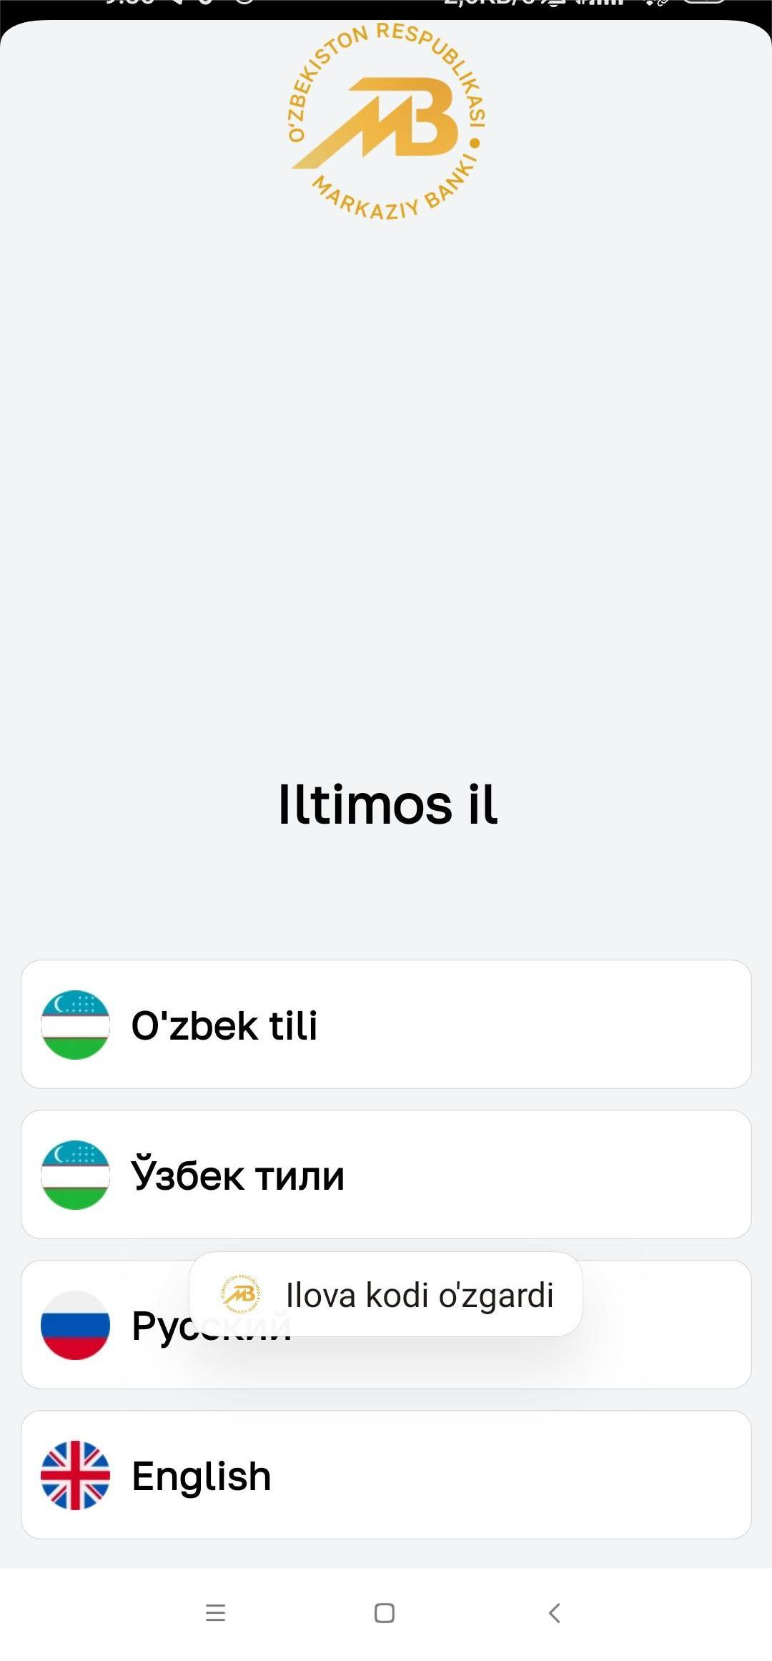
4-rasm. Ilova root emulatorda ishga tushurilganlik holati
Ekspluatatsiya oqibatlari
Ilovani kodiga o’zgartirish kiritish va uni qayta yig‘ish, zararli kod qo‘shish yoki imzoni almashtirib, foydalanuvchilarga zarar yetkazuvchi soxta talqinlarni tarqatish.
Tavsiyalar
Ilova ishga tushganida o‘zining imzosini, to’liqligini tekshirish mexanizmini quyi darajadagi (Native C++) dasturlash tillaridan foydalangan holda joriy etish.
2.2.2 Mobil ilovada ma’lumotlarni ochiq holatda saqlash
Xavflilik darajasi: Yuqori
Android mobil ilovada kritik ma'lumotlarni ochiq holatda saqlash — bu xavfsizlik zaifligi hisoblanadi. Mazkur turdagi zaiflik CWE (Common Weaknes Enumeration) dasturiy va apparat ta’minotlarning zaifliklarini kategoriyalash tizimida “CWE-992” (inglizcha. Insecure Data Storage – Himoyalanmagan holatda ma'lumotlarni saqlash ) identifikator raqamiga ega kategoriyaga mansub.
Ekspluatatsiya oqibatlari
Kritik ma'lumotlarni qo'lga kiritiladi.
Tavsiyalar
Kritik ma'lumotlarni shifrlangan holatda saqlash
2.2.6 Root/Jailbreak tekshiruvi joriy etilmaganligi
Xavflilik darajasi: Yuqori
Ekspertiza davrida mobil ilovada qurilma muhiti rootlangan ekanligini aniqlash uchun zarur xavfsizlik tekshiruvlari yetarli darajada amalga oshirilmaganligi aniqlandi. Mazkur turdagi zaiflik “MASWE-0097” (inglizcha. Root/Jailbreak Detection Not Implemented – Root/Jailbreak tekshiruvi joriy etilmaganligi ) identifikator raqamiga ega kategoriyaga mansub. Shuningdek OWASP Mobile Top 10 2024 reytingida 7-o‘rinda (inglizcha. Insufficient Binary Protections – Ikkilik himoya tizimi yetarli darajada emasligi ) zaiflik turiga kiritilgan.
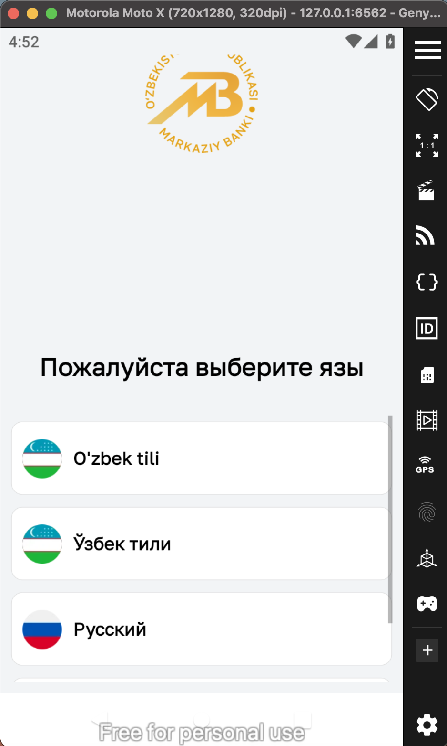
1-rasm. Ilova root emulatorda ishga tushurilganlik holati
Ekspluatatsiya oqibatlari
Ilovani "root"langan maxsus tahlil uchun tayyorlangan muhitda ishga tushirgan holda oddiy foydalanuvchi sifatida ega bo'lish imkonsiz bo’lgan ilova to'g'rosida ma’lumotlarni qo'lga kiritish imkonini taqdim etadi.
Tavsiyalar
Ilovada o‘zi o‘rnagan muhitni "root"langanligiga quyi darajadagi (Native C++) dasturlash tillaridan foydalangan holda tekshiruv mexanizmini joriy etish.
2.2.3 Ilovaning dinamik tahlil vositalaridan himoyalanmaganligi
Xavflilik darajasi: Yuqori
Ekspertiza davrida mobil ilova dinamik tahlil vositalaridan himoya qilinmaganligi aniqlandi. Mazkur turdagi zaiflik “MASWE-0102” (inglizcha. Dynamic Analysis Tools Detection Not Prevented – Dinamik tahlil vositalarini aniqlash mexanizmi joriy etilmaganligi ) identifikator raqamiga ega kategoriyaga mansub.
Ekspluatatsiya oqibatlari
Hujumchi turli xil vositalardan foydalangan holda ilova funksiyalarini “hook” qilishi, parametrlarni o‘zgartirishi, sessiya tokenlari va maxfiy ma’lumotlarni qo’lga kiritishi, yoki autentifikatsiya va avtorizatsiya cheklovlarini aylanib o‘tishi mumkin.
Tavsiyalar
"RASP" (Runtime Application Self-Protection) konsepsiyasini joriy etish, ilova ichida ishga tushirish vaqtida monitoring o'tkazish, to’liqlik tekshiruvlari, “hooking” aniqlash, anomal faoliyatni aniqlash va siyosatga asoslangan reaksiyalarni amalga oshirish, shuningdek mazkur turdagi harakatlar aniqlanganida hujumchini bloklash, cheklash, xabar yuborish yoki sessiyasini bekor qilish. Ushbu xavfsizlik funksiyalarini quyi darajadagi(Native C++) dasturlash tillarida joriy etish.
2.2.7 Xavfsiz bo‘lmagan sertifikat tekshiruvi
Xavflilik darajasi: Yuqori
Ekpertiza davrida mobil ilova va server o‘rtasida uchinchi tomonning aralashuvi bilan tarmoqdagi trafikni qo‘lga olish va ta’sir o‘tkazish imkoniyati mavjud ekanligi aniqlandi va mazkur imkoniyat “Man-in-the middle” (MITM) hujumiga asoslangan.
Joriy holat bo‘yicha mobil ilovani o‘rganish davrida uning tarmoqda ma’lumotlarini MITM hujumi orqali qo‘lga kiritish imkoniyati yuzaga keltirishi aniqlandi.

Mazkur turdagi zaiflik “MASWE-0052” (inglizcha. Insecure Certificate Validation - Xavfsiz bo‘lmagan sertifikat tekshiruvi ) identifikator raqamiga ega kategoriyaga mansub. Shuningdek OWASP Mobile Top 10 2024 reytingida 5-o‘rinda (inglizcha. Insecure Communication – Ishonchsiz aloqa ) zaiflik turiga kiritilgan.
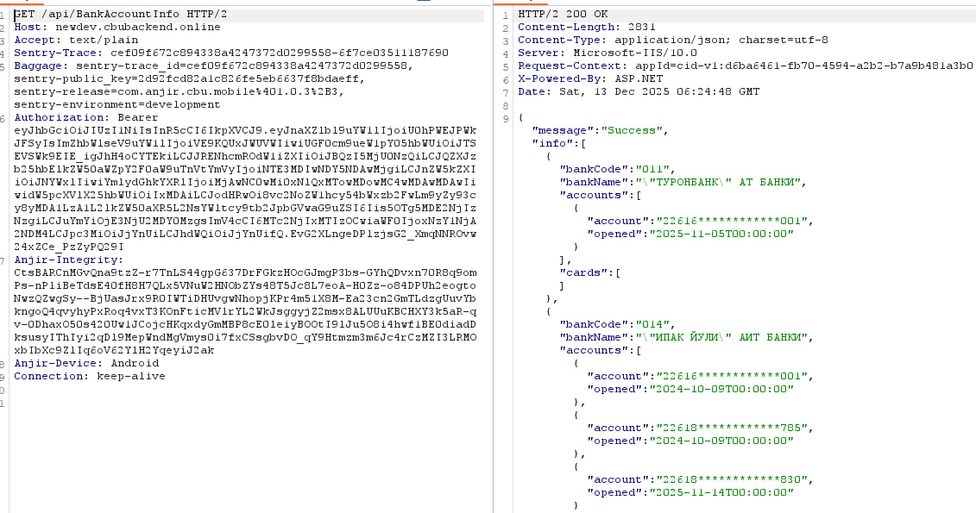
2-rasm. Ilova va server o'rtasidagi trafik
Ekspluatatsiya oqibatlari
Ma’lumotlarni uzatish jarayonida ularni sizib chiqish holatiga olib kelishi mumkin.
Tavsiyalar
Ma’lumotlarni uzatish jarayonini “SSL pinning” texnologiyasidan foydalanish.
2.2.8 Ilova so‘nggi platforma talqiniga moslashtirilmaganligi
Xavflilik darajasi: O'rta
Mobil ilova android operatsion tizimining 6.0-6.0.1 versiyasi uchun xavfsizlik yangilanishlari to‘xtatilgan bo‘lib, mobil ilovani joriy muhitda ishga tushirilishi oqidatida, operatsion tizimda aniqlangan mavjud zaifliklar ta’siriga tushish ehtimoli mavjud. Maskur turdagi zaiflik “MASWE-0078” (inglizcha. Latest Platform Version Not Targeted – Ilova so‘nggi platforma talqiniga moslashtirilmaganligi ) identifikator raqamiga ega kategoriyaga mansub. Shuningdek, “Open Web Application Security Project” (Veb-ilovalarning xavfsizligini ta’minlashning ochiq loyihasi)ning OWASP Mobile Top 10 2024 reytingida 8-o‘rinda (inglizcha. Security Misconfiguration – Noto‘g‘ri xavfsizlik konfiguratsiyasi ) zaiflik turiga kiritilgan.
Ekspluatatsiya oqibatlari
Maxsus dasturiy vositalar yordamida ilova o‘rnatilgan muhitning xavfsizlik talablarini chetlab o‘tilishiga hamda ilovaning tashqi ta’sirlarga uchrashiga olib keladi.
Tavsiyalar
Mobil ilovani ishlab chiqish jarayonida minimal “SDK” talqinini axborot xavfsizligi yangilanishlari amal qiluvchisini o‘rnatish. Mobil ilova ish jarayonida, ilova o‘rnatilgan muhitning xavfsiz ekanligini tekshiruvchi metod va funksiyalardan foydalanish orqali ma’lumotlar xavfsizligni ta’minlashni joriy etish.
2.2.9 Emulyator tekshiruvi joriy etilmaganligi
Xavflilik darajasi: O'rta
Ekspertiza davrida mobil ilovada qurilma muhiti emulyator ekanligini aniqlash uchun zarur xavfsizlik tekshiruvlari yetarli darajada amalga oshirilmaganligi aniqlandi. Mazkur turdagi zaiflik “MASWE-0099” (inglizcha. Emulator Detection Not Implemented - Emulyator tekshiruvi joriy etilmaganligi ) identifikator raqamiga ega kategoriyaga mansub. Shuningdek OWASP Mobile Top 10 2024 reytingida 7-o‘rinda (inglizcha. Insufficient Binary Protections – Ikkilik himoya tizimi yetarli darajada emasligi ) zaiflik turiga kiritilgan.
Ekspluatatsiya oqibatlari
Ilovani emulyatsiya qilingan maxsus tahlil uchun tayyorlangan muhitda ishga tushirish imkonini beradi.
Tavsiyalar
Ilova o‘zi o‘rnatilgan muhitni emulyatorligiga tekshirish mexanizmini quyi darajadagi (Native C++) dasturlash tillaridan foydalangan holda joriy etish.
2.3. “ABM mobile” iOS mobil ilovasi ekspertizasi natijalari bo‘yicha batafsil izoh
2.3.1 Root/Jailbreak tekshiruvi joriy etilmaganligi
Xavflilik darajasi: Yuqori
Ekspertiza davrida mobil ilovada qurilma muhiti rootlangan ekanligini aniqlash uchun zarur xavfsizlik tekshiruvlari yetarli darajada amalga oshirilmaganligi aniqlandi. Mazkur turdagi zaiflik “MASWE-0097” (inglizcha. Root/Jailbreak Detection Not Implemented – Root/Jailbreak tekshiruvi joriy etilmaganligi ) identifikator raqamiga ega kategoriyaga mansub. Shuningdek OWASP Mobile Top 10 2024 reytingida 7-o‘rinda (inglizcha. Insufficient Binary Protections – Ikkilik himoya tizimi yetarli darajada emasligi ) zaiflik turiga kiritilgan.
Ekspluatatsiya oqibatlari
Ilovani "jailbreak"langan maxsus tahlil uchun tayyorlangan muhitda ishga tushirgan holda oddiy foydalanuvchi sifatida ega bo'lish imkonsiz bo’lgan ilova to'g'rosida ma’lumotlarni qo'lga kiritish imkonini taqdim etadi.
Tavsiyalar
Ilovada o‘zi o‘rnagan muhitni "jailbreak"langanligiga quyi darajadagi (Native C++) dasturlash tillaridan foydalangan holda tekshiruv mexanizmini joriy etish.
2.3.2 Ilovaning dinamik tahlil vositalaridan himoyalanmaganligi
Xavflilik darajasi: Yuqori
Ekspertiza davrida mobil ilova dinamik tahlil vositalaridan himoya qilinmaganligi aniqlandi. Mazkur turdagi zaiflik “MASWE-0102” (inglizcha. Dynamic Analysis Tools Detection Not Prevented – Dinamik tahlil vositalarini aniqlash mexanizmi joriy etilmaganligi ) identifikator raqamiga ega kategoriyaga mansub.
Ekspluatatsiya oqibatlari
Hujumchi turli xil vositalardan foydalangan holda ilova funksiyalarini “hook” qilishi, parametrlarni o‘zgartirishi, sessiya tokenlari va maxfiy ma’lumotlarni qo’lga kiritishi, yoki autentifikatsiya va avtorizatsiya cheklovlarini aylanib o‘tishi mumkin.
Tavsiyalar
"RASP" (Runtime Application Self-Protection) konsepsiyasini joriy etish, ilova ichida ishga tushirish vaqtida monitoring o'tkazish, to’liqlik tekshiruvlari, “hooking” aniqlash, anomal faoliyatni aniqlash va siyosatga asoslangan reaksiyalarni amalga oshirish, shuningdek mazkur turdagi harakatlar aniqlanganida hujumchini bloklash, cheklash, xabar yuborish yoki sessiyasini bekor qilish. Ushbu xavfsizlik funksiyalarini quyi darajadagi(Native C++) dasturlash tillarida joriy etish.
2.4. “ABM mobile” mobil ilovasi tashqi resurslari monitoringi natijalari bo‘yicha batafsil izoh
2.4.1. Mobil ilova va server o‘rtasidagi so‘rovlarni o‘rganish jarayoni
“ABM mobile” android/iOS mobil ilovalaridan uzatilayotgan va qabul qilinayotgan ma’lumotlarni o‘rganish, mobil ilova manbaa kodidagi havolalarni qidirish va ilovaning asosiy domeni bo‘lgan buyurtmachining rasmiy resurslarini monitoring qilish jarayonida quyidagi tashqi resurslar ma’lumotlari aniqlandi.
8-jadval.
T/r | Domen | IP manzili
1. | newdev.cbubackend.online | 195.158.5.29
2. | cbu.uz | 185.203.237.70
3. | faceid.devii.cbubackend.online | 95.47.238.100
Tashqi IP manzillarini o‘rganish jarayonida, har bir IP manzilida bir nechta “ochiq” holatdagi portlar mavjudligi aniqlandi.
9-jadval.
T/r | IP manzil | Ochiq portlar
1. | 195.158.5.29 | 80/tcp,443/tcp
2. | 185.203.237.70 | 443/tcp, 8894/tcp, 8893/tcp
2.4.1 Sessiyaning saqlanib qolinishi
Xavflilik darajasi: Yuqori
Ekspertiza davrida axborot tizimi foydalanuvchisining autentifikatsiya qiymatini saqlanib qolinish holatlari aniqlandi. Ya’ni foydalanuvchi uchun axborot tizimida shakllantirilgan autentifikatsiya qiymati foydalanuvchi tizimda “chiqish”ni amalga oshirgandan keyin ham foydalanuvchining avtorizatsiya tokeni uzoq muddatli aktiv holatda qolishi aniqlandi.
Mazkur turdagi zaiflik CWE (Common Weaknes Enumeration) dasturiy va apparat ta’minotlarning zaifliklarini kategoriyalash tizimida “CWE-613” (inglizcha. Insufficient Session Expiration – Seans davomiyligi yetarli emas ) identifikator raqamiga ega.
Bundan tashqari, “Open Web Application Security Project” (Veb-ilovalarning xavfsizligini ta’minlashning ochiq loyihasi)ning OWASP Top 2021 reytingida: 7-o‘rindagi (inglizcha. Identification and Authentication Failures – Identifikatsiya va autentifikatsiyada
xatoliklar ) zaiflik turiga kiritilgan.
Ekspluatatsiya oqibatlari
Axborot tizimining ixtiyoriy foydalanuvchisiga tegishli avtorizatsiya qiymatini qo‘lga kiritish, shuningdek ushbu axborot tizimidan foydalanuvchi uchun ajratilgan huquq darajalari doirasida noqonuniy foydalanish holatiga olib kelishi mumkin.
Tavsiyalar
Axborot tizimi doirasida foydalanuvchilar sessiyasi bilan bog‘liq dasturiy kod qismlarini qayta ko‘rib chiqish va takomillashtirish.
2.4.2 To‘liq ajratib bajariladigan hujum (brute-force attack)
Xavflilik darajasi: O'rta
Ekspertiza davrida mobil ilovaga kirish oynasi to‘liq ajratib bajariladigan hujumdan (brute-force attack) himoyalanmaganlik holati aniqlandi. Zaiflik holati 10000 dan ortiq turli xil kombinatsiyadan iborat parollar ro‘yxatidan foydalangan holda tekshirish natijasida aniqlandi.
To‘liq ajratib bajariladigan hujum turi CWE (Common Weaknes Enumeration) dasturiy va apparat ta’minotlarning zaifliklarini kategoriyalash tizimida “CWE-307” (inglizcha. Improper Restriction of Excessive Authentication Attempts - Haddan tashqari autentifikatsiya urinishlarini noto'g'ri cheklash ) identifikator raqamiga ega.
Bundan tashqari, “Open Web Application Security Project” (Veb-ilovalarning xavfsizligini ta’minlash ochiq loyihasi)ning OWASP Top 2021 reytingida: 7-o‘rinda (inglizcha. Identification and Authentication Failures – Identifikatsiya va autentifikatsiyada xatoliklar ) zaiflik turiga kiritilgan.
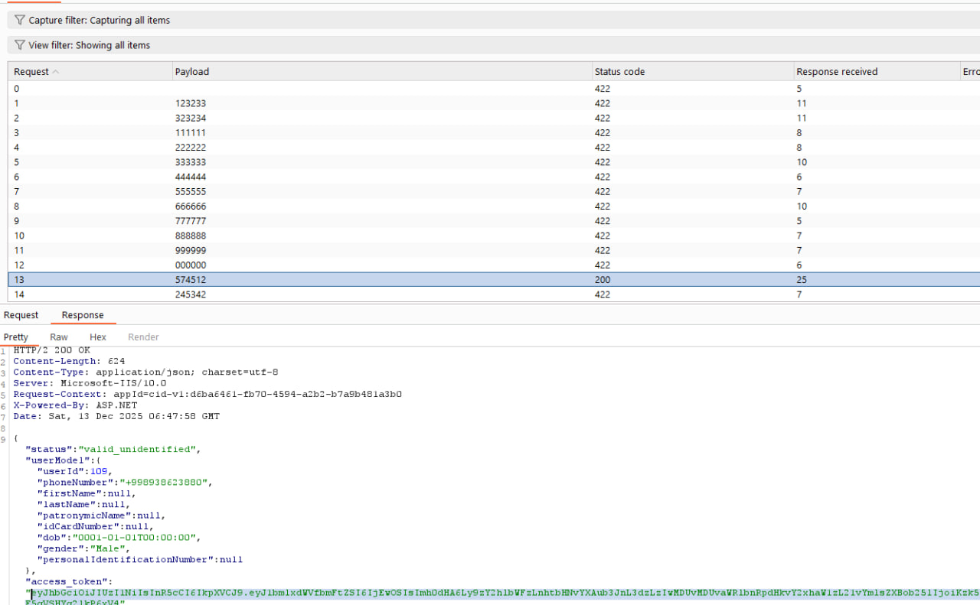
6-rasm. Ilovada brutforce zaifligi aniqlandi
Ekspluatatsiya oqibatlari
Mobil ilovaga noqonuniy kirish holatlariga olib kelishi mumkin.
Tavsiyalar
Kirish oynalarida himoya mexanizmlarini, xususan “login” va “parol”ni kiritish bo‘yicha urinishlarga cheklovlar joriy etish.
UCHINCHI BO‘LIM.
UMUMIY XULOSA
“ABM mobile” Android/iOS mobil ilovasini kiberxavfsizlik talablariga muvofiqligi yuzasidan o‘tkazilgan ekspertiza natijasida axborot xavfsizligining yuqori, o‘rta va past darajadagi zaifliklari aniqlandi.
Ekspertiza davrida aniqlangan zaifliklar mobil ilova va u bilan bog‘liq resurslari, shuningdek foydalanuvchilarning ma’lumotlarini qo‘lga kiritish va ulardan ilova doirasida noqonuniy foydalanishga, ilova ish faoliyatiga ta’sir ko‘rsatishga, ma’lumotlarni o‘zgarishiga, yo‘qotilishiga, sizib chiqishiga va boshqa salbiy holatlarga olib kelishi mumkin.
Shu o‘rinda ushbu salbiy holatlarni oldini olish, shuningdek axborot xavfsizligi ta’minlanganlik darajasini yaxshilash maqsadida aniqlangan axborot xavfsizligi zaifliklarini bartaraf etish yuzasidan tavsiyalarni inobatga olish hamda quyidagi chora-tadbirlar amalga oshirish tavsiya etiladi:
- doimiy ravishda operatsion tizimlar, dasturiy ta’minotlar va himoya vositalarining versiyalarini hamda signaturalar bazasini yangilanishini qo‘llab-quvvatlash;
- axborotni himoya qilish vositalari, xususan “WAF” va “IDS/IPS”lardan samarali foydalanish;
- davriy muddatlarda ishlab chiqilgan yoki joriy etilgan axborot resurslarini axborot xavfsizligi talablari bo‘yicha tekshiruvdan o‘tkazish;
- qurilmani virtual muhitlarda o‘rnatilishi va “root” huquqlarini cheklash;
- tarmoqda ma’lumotlarni xavfsiz almashishdagi “MITM” hujumlarini oldini olish maqsadida “ssl-pinning” texnologiyalaridan foydalanish;
- ma’lumotlar bazasida ma’lumotlarni shifrlash;
- buferda almashinayotgan ma’lumotlarni nazorat qilish.
Ma’lumot o‘rnida:
Ekspertiza hisoboti 2025-yil 23-dekabr kunida olingan yakuniy tahliliy natijalar asosida shakllantirilgan. Shu munosabat bilan, “Kiberxavfsizlik markazi” DUK mazkur muddatdan tashqari vaqtlarda aniqlangan axborot xavfsizligi zaiflklari yuzasidan javobgarlikni o‘z zimmasiga olmaydi.
“Kiberxavfsizlik markazi” DUK mutaxassislari:
Nasimov U.O‘. | ____________________ | Bosh mutaxassis
Rafiqov Sh.I. | ____________________ | 1-toifali mutaxassis

